**1)**

Et halvledende stoff leder typisk ikke strøm før det blir plassert under riktig omstendigheter. Typiske halvledende materialer er silikon og germanium. Felles for de halvledende materialene er at de har fire valens-elektroner. (fire elektroner i ytterste skall). Dette gjør at de lett kan binde seg med naboatomer for å få fylt opp ytterste skall med elektroner. (Alle atomer ønsker å få oppfylt åtteregelen). Atomene «fyller» opp hverandres ledige plasser, og alle elektroner i ytterste skall er involvert i bindinger. Det er da ingen frie ladningsbærere, og stoffet leder ikke strøm.

Det er muligheten for å forstyrre denne elektronbalansen som gjør at halvledere kan begynne og lede strøm. Dette gjøres gjennom å «dope» stoffet med andre stoffer som ikke har den samme karakteristikken som halvlederne, nemlig fire valens-elektroner. Det blir da enten ett overskudd eller underskudd av elektroner helt avhengig av hvilket stoff halvlederen blir dopet med. Vi får da frie ladningsbærere og stoffet kan lede strøm.

**2)**

En n-type halvleder blir til når bindingen av for eksempel silikon-atomer blir «dopet» med et grunnstoff som har atomer med fem valenselektroner. Altså et elektron i ytterste skall mer enn de fire vi finner i silikon-atomene. Eksempler på slike stoffer kan være: arsenikk, fosfor og antimon. Disse atomene kalles også ofte for donor-atomer fordi de frigjør et ekstra elektron i bindings-strukturen.

Når et stoff med fem valenselektroner blir blandet med silikon-atomene, vil fire av de danne bindinger med de fire valenselektronene i silikon. Dette gjør at det blir ett elektron «til overs», eller ledig. Vi har da frie ladningsbærere, og stoffet kan lede strøm. I en n-type halvleder er store deler av ladningsbærerne jo elektroner og n-type står da for negativ-type, fordi elektroner har negativ ladning.

**3)**

En p-type halvleder likner på mange måter på en n-type halvleder. Den første forskjellen er at en p-type halvleder blir til når vi doper eksempelvis silikon-atomene med atomer som har tre valenselektroner. Altså et elektron mindre i ytterste skall enn de fire vi finner i silikon-atomene. Eksempler på slike stoffer kan være: aluminium, boron og gallium. Disse

Når et stoff med tre valenselektroner blir blandet med silikon-atomene vil de tre elektronene i ytterste skall binde seg med de fire vi finner i silikon-atomene. Siden bindingen egentlig krever fire elektroner for å oppfylle «åtteregelen» dannes det et hull på hvert atom. I en p-type halvleder er det disse «hullene» som er ladningsbærerne. Disse har positiv ladning og derav navnet «p-type» halvleder.

**4)**

En p-type og n-type halvleder satt sammen danner grunnlaget for den vi kaller en diode. En diode er en elektrisk komponent som potensielt bare kan lede strøm en vei, og dermed blokkere strøm motsatt vei. Når en p-type-halvleder og en n-type-halvleder settes ved siden av hverandre oppstår noe som kalles et «junction» -felt. Dette er i teorien et overgansfelt mellom n-typen og p-typen. Bilde illustrerer en slik p-n diode.

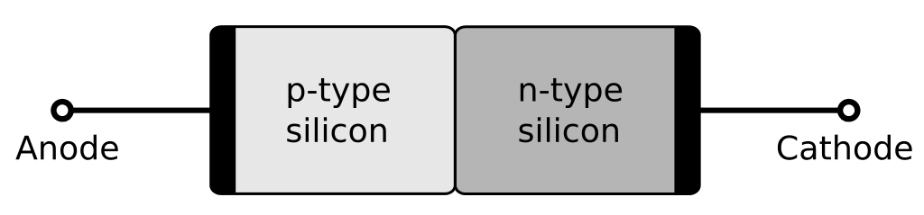

De frie elektronene drifter rundt på n-siden og når disse kommer nær overgangfeltet kan de komme til å fylle opp «hullene» som ligger nære overgangsfeltet på p-siden. Da vil atomene nær overgangsfeltet på n-siden bli positive, vi får med andre ord her positive ioner. Atomene på p-siden får et elektron ekstra og blir negative ioner. Når det etter hvert fyller seg opp med positive og negative ioner på grensene til overgansfeltet vil det oppstå en spenning, på engelsk kalt «barrier potential». Dette er minimum spenning som kreves for å dytte elektroner gjennom overgangsfeltet. Når en slik spenning oppstår har vi ingen naturlig flyt av elektroner da de ikke kan overkomme «barrieren» /sperresikte som oppstår.

En diode leder bare strøm en vei, og på engelsk kalles denne tilstanden (hvor dioden leder strøm) for «forward bias». For å få en diode til å lede strøm må man koble på en spenning hvor den negative polen blir koblet til den negativt ladede n-siden. Den positivt ladede p-siden blir koblet til den positive polen av spenningskilden. Den positive polen vil dermed dytte de frie «hullene» mot sperresiktet (like ladninger frastøter hverandre), og det samme skjer ved n-siden da de negative ladningene dytter de frie elektronene mot sperresiktet. Er spenningen over spenningskilden stor nok til å overkomme «barrier-potential» vil elektronene etter hvert bli dyttet mot hullene å ta disse plassene, og slik fortsetter det. Dioden leder da strøm.

Hadde polene på spenningskilden blitt reversert slik at den negative polen gikk til den positive p-siden og den positive polen til den negative n-siden vil dioden gå inn i en tilstand som kalles «reverse bias». Dioden leder da ikke strøm. Dette er fordi motsatte ladninger tiltrekker hverandre, og på p-siden vil de frie «hullene» bli dratt mot den negative ladningen, det motsatte skjer på n-siden. Resultatet blir at dette «sperresiktet» bare øker og det blir umulig for strøm å gå. En diode kan derfor bare lede strøm en vei, og dette når den eksterne spenningen er koblet slik at det kommer i «forward bias» tilstand.

**5)**

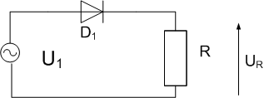

$$U_{1}= ±5V$$

En skisse av de to spenningene kan se slik ut (tegnet for hånd)

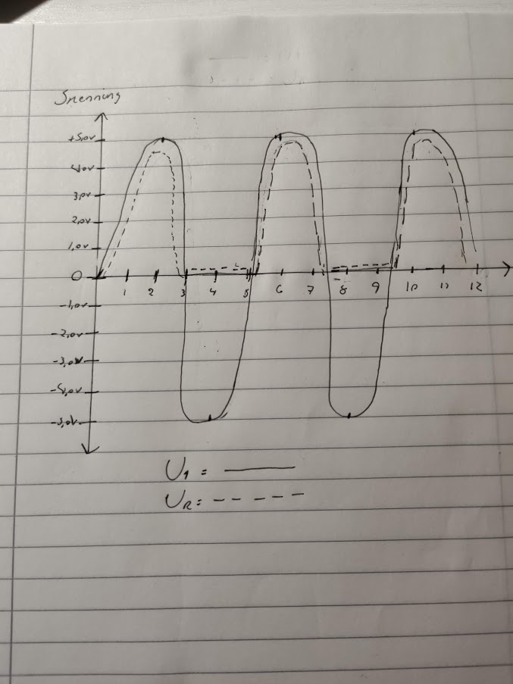

Vekselspenningen $±5. 0V$ forløper seg som en sinuskurve med toppunkt i $+5.0V$ og bunnpunkt i $-5.0V$. Som vi vet leder bare en diode bare strøm i en retning, og i en spesifikk tilstand. Slik som den er koblet opp i kretsen er dette katode (-) og anode (+) på dioden:

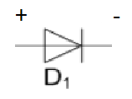

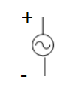Det vil si at dioden bare kan lede strøm når polariteten på spenningskilden ser slik ut:

Når polariteten på spenningskilden er slik vil dioden lede strøm, og spenningen $U_{R}$ følger spenningen $U_{1}$ minus spenningen som går til å overkomme spenningen i sperresiktet på dioden. (Dette er cirka 0.7V for silikon). Vi ser dermed av tegningen at spenningen $U_{R}$ følger $U_{1}$ så lengde polariteten på spenningskilden muliggjør strøm gjennom dioden.

Av kurven ser vi også at når $U_{1}$ går nedover mot 0, og endre polaritet holder $U_{R}$ seg på 0V. Det er fordi dioden stopper å lede strøm når polariteten på spenningskilden er omvendt av bildet ovenfor. (Vi får en «reversed bias» tilstand). Når dioden ikke leder strøm går det heller ingen strøm gjennom mostanden og $U_{R}=0*R=0$.

**6)**

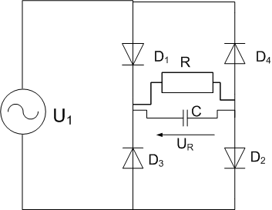

$U_{1}=50hz$**og $±10V$**

**Regner ut periodetiden på spenningssignalet:**

$$T=\frac{1}{50}=0.02$$

$$T=0.02s=20ms$$

$UR_{ripple}$ regnes ut ved å bruke denne formelen:

$$URp*(1-e^{-\frac{t}{R*C}})$$

$$U_{Rripple}= 9.3*(1-e^(-\frac{0.020}{1500*10*{10}^{-6}}))$$

$$U_{Rripple} ≈6.4V$$

**Kurveforløpet ser da slik ut:**

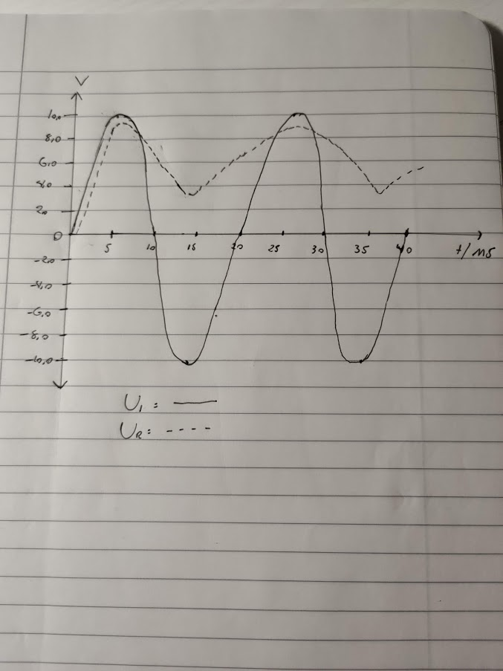

$U_{1}$ er en sinuskurve med frekvens på $50Hz$. Dette gir en periodetid på 0.02S eller 20ms. Denne er tegnet inn som den heltrukne linjen ovenfor.

Spenningen over kondensatoren $U_{R}$ vil følge den stiplede linjen ovenfor fordi Ripple-spenningen er 6.4V. Utladningskurven gjentar seg mens spenningen på $U_{1}$ er negativ fordi kretsen leder strøm igjennom kondensatoren nåde når $U_{1}= ±$ og når $U_{1}= ∓$